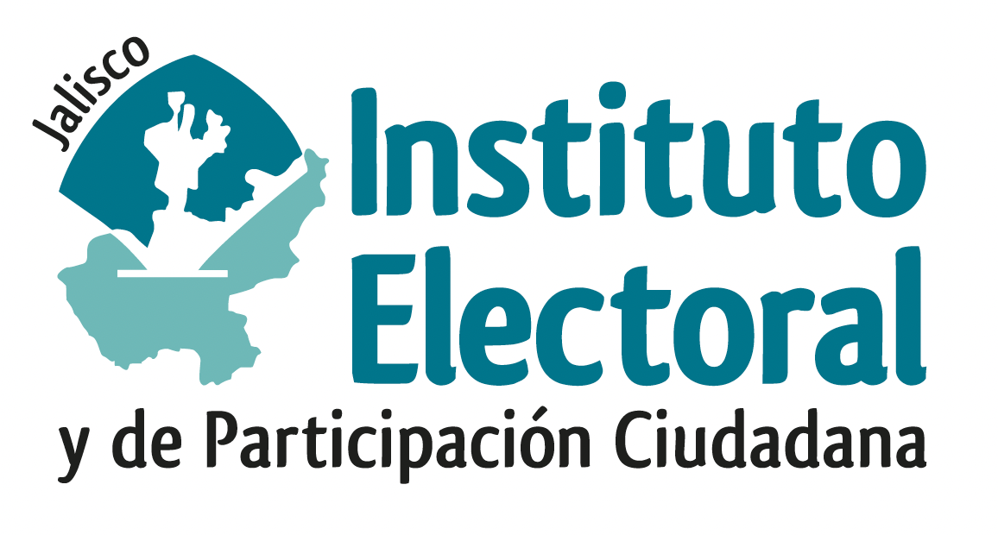

CUARTA SESIÓN ORDINARIA DE LA COMISIÓN DE
PRERROGATIVAS A PARTIDOS POLÍTICOS

Fecha: 28 de Febrero de 2024
Hora: 11:00 horas
Videoconferencia

Orden del día:

- Presentación y, en su caso, aprobación del orden del día.

- Anteproyecto de acuerdo del Consejo General del Instituto Electoral y de Participación Ciudadana del Estado de Jalisco, mediante el cual se autoriza insertar las recomendaciones realizadas por el Instituto Nacional Electoral al prototipo navegable de publicación de datos que se utilizará en la operación del sistema “Candidatas Y Candidatos, Conóceles” para los cargos de gubernatura, diputaciones por ambos principios y munícipes en el Proceso Electoral Local Concurrente 2023-2024.

- Anteproyecto de acuerdo del Consejo General del Instituto Electoral y de Participación Ciudadana del Estado de Jalisco, por el que por el que se determina la fecha de inicio de la publicación de la información en el sistema “Candidatas Y Candidatos, Conóceles”, para los cargos de gubernatura, diputaciones por ambos principios y munícipes en el Proceso Electoral Local Concurrente 2023-2024.

- Asuntos Generales

_______________________________
Martha Cecilia González Carrillo
Secretaría Técnica de la Comisión de
Prerrogativas a Partidos Políticos

